Phase 8 Offline Policy Relevant Distribution Analysis
최종 기술보고서
항목 | 내용
연구 대상 | 오렌지 큐브 파지 과제의 실환경 시각 변화
정책 | oftplus_h5_vision checkpoint step 28560
분석 범위 | 오프라인 정책 출력 및 내부 표현 분석
데이터 | 실환경 4개 에피소드 비교당 45 프레임
작성일 | 2026년 9월 22일
상태 | Phase 8 오프라인 종합 완료 실제 rollout 미실행

핵심 결론
테스트한 실환경 변화 중 조명 변화가 정책에 가장 큰 영향을 주었다. 전체 action gap은 주로 gripper 출력 차이에서 발생했으며, 관측 이미지의 차이가 크다는 사실만으로 최종 action 영향의 크기를 판단할 수는 없었다.
이미지 비교
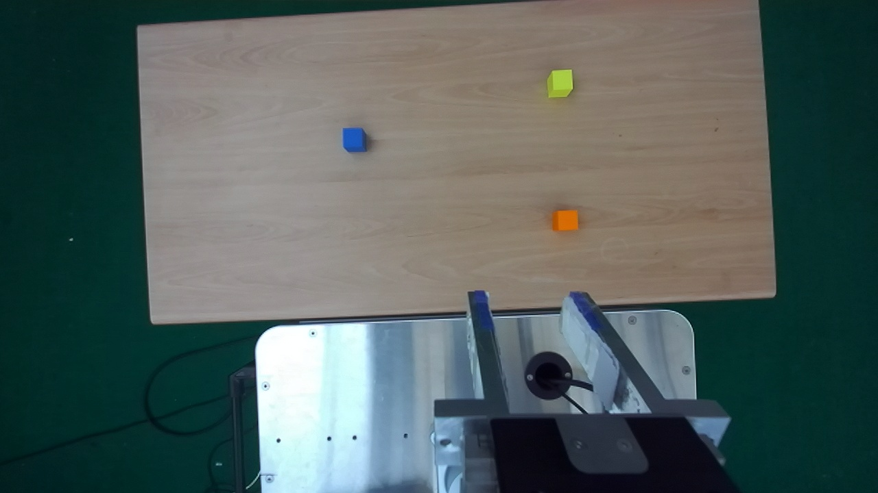
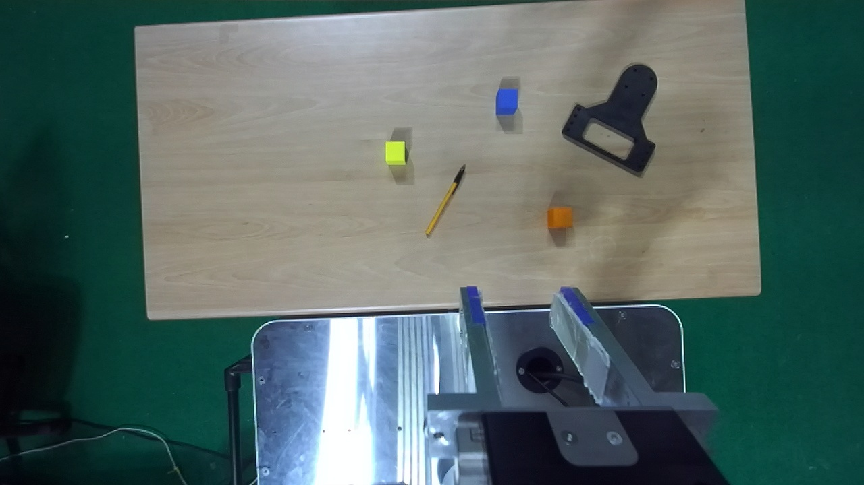
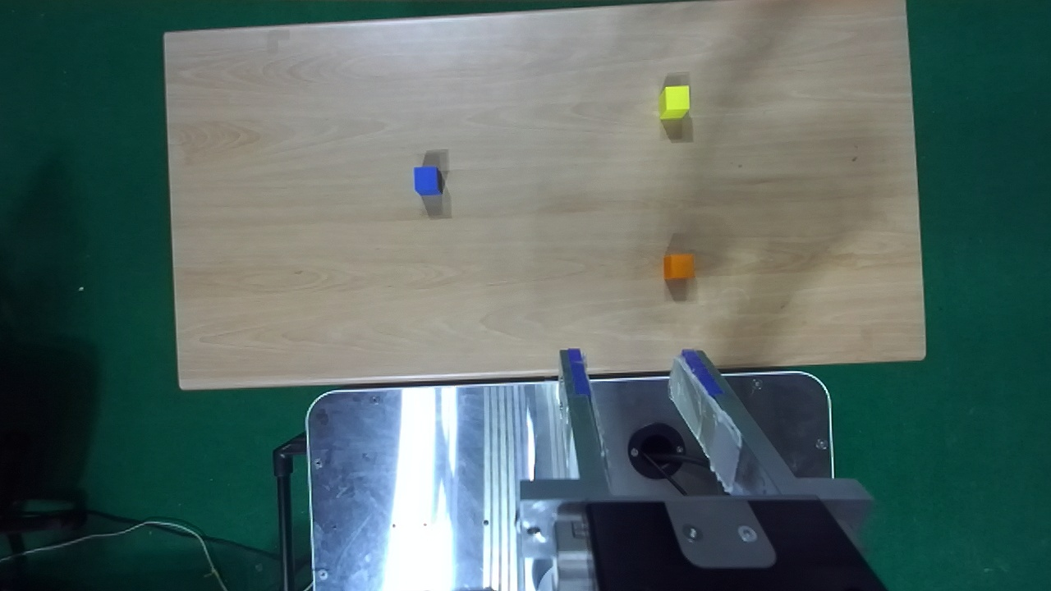
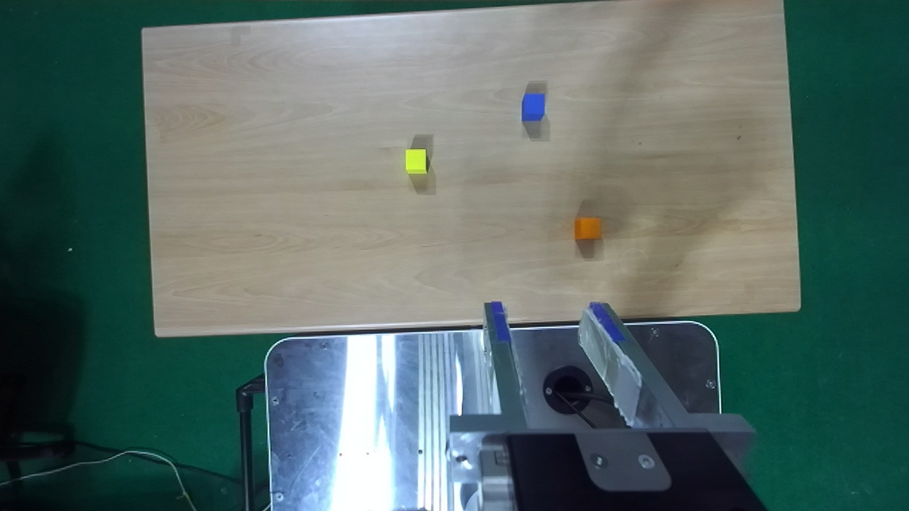
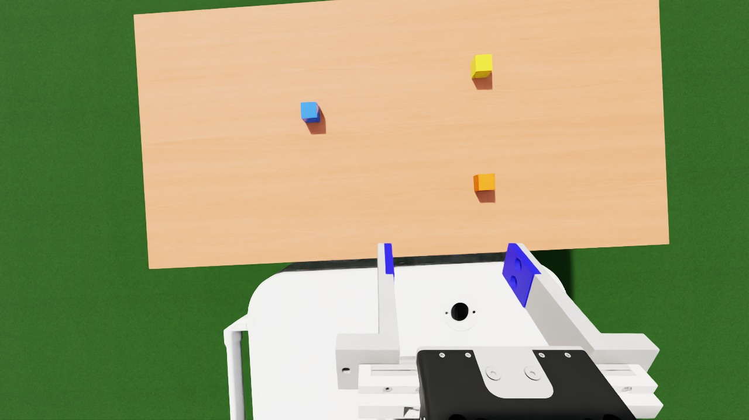
Real 4
Real 8
Real 8
Real 9
Real 9
Real 10
Sim 4

요약
본 보고서는 동일한 오렌지 큐브 파지 과제에서 조명, 비표적 큐브의 위치, 추가 물체가 VLA 정책 출력에 미치는 영향을 분석한다. 분석의 초점은 이미지가 얼마나 달라졌는지가 아니라, 그 변화가 action에 민감한 내부 표현 방향을 통과하여 최종 정책 출력을 바꾸는지에 있다.
가장 큰 변화는 real4와 real8의 비교에서 나타났다. 이 비교는 큐브 배치를 유지한 채 조명 조건을 바꾼 경우다. Observation L1은 0.086176, action L2는 0.291046이었으며, action L2의 대부분은 gripper gap 0.290410으로 설명된다. Translation과 rotation gap은 각각 약 0.0043으로 작았다.
비표적 큐브 이동과 추가 물체 삽입도 이미지와 내부 표현을 변화시켰지만 action L2는 각각 0.027105와 0.027705로 조명 변화의 약 9퍼센트 수준이었다. 추가 물체 조건은 비표적 큐브 이동보다 observation 및 hidden gap이 컸지만 최종 action 영향은 거의 같았다. 따라서 단순 분포 거리보다 policy-sensitive projection과 gripper-specific sensitivity가 정책 영향 해석에 더 유용하다.

부록 지표 정의와 해석
지표 | 의미와 주의점
Observation L1 | 정렬된 두 이미지의 평균 절대 픽셀 차이. 전체적인 시각 분포 변화의 크기를 나타내지만 정책 관련성을 직접 보장하지 않는다.
Hidden cosine | Action hidden representation 사이의 cosine distance. 내부 표현 변화의 방향 차이를 나타내지만 모든 hidden direction이 action에 같은 영향을 주는 것은 아니다.
Phase 6 sensitive energy | Hidden difference를 Phase 6에서 추정한 policy-sensitive low-rank basis에 투영한 에너지. 이전 실험에서 action 변화와 관련된 제한된 부분공간과의 정렬 정도를 본다.
Gripper sensitive energy | Gripper output에 대한 local gradient 방향으로 hidden difference를 투영한 값. 이번 분석처럼 action gap이 gripper-dominated일 때 더 직접적인 지표다.
Action L2 | 두 정책 action vector 사이의 L2 거리. Component별 scale과 의미가 다르므로 translation, rotation, gripper breakdown과 함께 해석해야 한다.
Gripper gap | 두 관측 조건에서 예측한 gripper action의 차이. Ground-truth error나 실제 grasp failure 자체를 의미하지 않는다.
Gripper disagreement rate | 비교한 frame 중 gripper output decision이 달랐던 비율.
Max planned EEF diff | Pairing된 frame 사이의 계획된 end-effector translation 차이의 최대값. 값이 크면 관측 변화 외에 frame correspondence 차이가 섞일 가능성이 있다.

핵심 수치
변화 조건 | Obs L1 | Hidden cos | Grip sens | Action L2 | Grip gap
조명 변화 | 0.086176 | 0.214049 | 21.025672 | 0.291046 | 0.290410
비표적 큐브 이동 | 0.016755 | 0.099563 | 4.314261 | 0.027105 | 0.025872
추가 물체 삽입 | 0.026796 | 0.145395 | 5.041613 | 0.027705 | 0.025659

해석 범위 이 결과는 checkpoint step 28560의 오프라인 정책 출력 비교다. 실제 로봇의 성공률이나 실패 원인을 직접 입증하지 않으며, gripper gap은 정답 action에 대한 오차가 아니라 두 관측 조건에서 나온 정책 출력의 차이다.

연구 질문과 판단 기준
Phase 8의 연구 질문은 동일 과제 주변에서 발생한 실환경 시각 변화가 VLA 정책을 실제로 흔드는지 확인하는 것이다. 관측 이미지의 분포가 달라졌는지만 측정하면 정책이 그 차이를 사용하는지 알 수 없다. 따라서 다음 연결 관계를 함께 확인했다.
1. 관측 이미지가 얼마나 달라졌는지 측정한다.
2. vision encoder, projector, action hidden representation이 얼마나 이동했는지 측정한다.
3. hidden difference가 Phase 6에서 구한 policy-sensitive low-rank subspace와 gripper local-gradient 방향에 얼마나 놓이는지 측정한다.
4. 최종 action 차이를 translation, rotation, gripper로 나누어 확인한다.
판단의 핵심은 관측 차이와 최종 action 차이가 같은 순서로 커지는지, 그리고 그 사이를 policy-sensitive 지표가 설명하는지에 있다.

데이터와 실험 조건

정책 설정
설정 | 값
모델 변형 | oftplus_h5_vision
체크포인트 | step 28560
명령 | Pick up the orange cube
Proprioception | 사용하지 않음
비교당 pair 수 | 45
실제 rollout | 미실행

실환경 에피소드
약칭 | 에피소드 | 조건
real4 | episode 000004 | 기준 실환경 조건
real8 | episode 000008 | real4와 큐브 배치는 같고 조명 변경
real9 | episode 000009 | real8 조건에서 파랑 및 노랑 큐브 위치 변경
real10 | episode 000010 | real9 조건에서 비큐브 물체 추가

실환경 순차 비교는 real4 vs real8, real8 vs real9, real9 vs real10이다. Sim 비교에서는 sim episode 000004를 모든 실환경 조건의 공통 기준으로 사용했다.

분석 파이프라인
1. 에피소드 파일, frame 수, image 수, timing, pair 가능 여부를 검증했다.
2. 실환경 순차 비교와 고정 sim 기준 비교를 위한 aligned pair를 구성했다.
3. Observation L1과 SSIM 등 관측 차이를 계산했다.
4. VLA full forward를 실행하여 vision, projector, action hidden feature와 action을 추출했다.
5. Phase 6 policy-sensitive low-rank basis에 hidden difference를 projection했다.
6. Phase 8에서 두드러진 gripper 출력을 위해 local gripper gradient sensitivity를 추가 계산했다.
7. Action gap을 translation, rotation, gripper로 분해하고 gripper disagreement rate를 확인했다.

실환경 순차 비교 결과
비교 | 변화 | Obs L1 | Hidden cos | Phase6 sens | Grip sens | Action L2 | Grip gap
real4 vs real8 | 조명 변화 | 0.086176 | 0.214049 | 52.420 | 21.026 | 0.291046 | 0.290410
real8 vs real9 | 비표적 큐브 이동 | 0.016755 | 0.099563 | 23.036 | 4.314 | 0.027105 | 0.025872
real9 vs real10 | 추가 물체 | 0.026796 | 0.145395 | 33.179 | 5.042 | 0.027705 | 0.025659

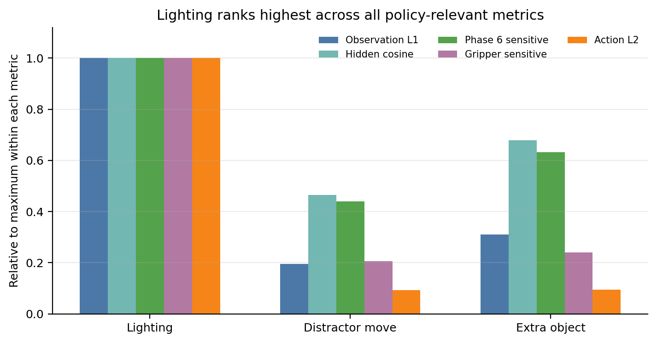
그림 1 실환경 변화별 지표의 상대 순위 각 지표의 최대값을 1로 정규화

주요 발견

조명 변화가 가장 큰 정책 관련 변화
real4와 real8의 비교는 observation gap, vision 및 projector representation gap, action hidden gap, Phase 6 sensitive energy, gripper-sensitive energy, final action L2, gripper disagreement rate에서 모두 가장 컸다. 이 일관된 순위는 조명 변화가 단순한 픽셀 차이에 머물지 않고 정책의 gripper 출력에 민감한 hidden direction으로 전달되었음을 뒷받침한다.
특히 gripper-sensitive energy는 조명 변화에서 21.025672였고, 비표적 큐브 이동과 추가 물체 조건에서는 각각 4.314261과 5.041613이었다. 조명 변화의 gripper-sensitive energy는 두 다른 조건보다 약 4배 이상 컸다.

전체 action gap은 gripper 출력이 지배
변화 | Translation | Rotation | Gripper | Grip disagree | Max EEF diff mm
조명 변화 | 0.004264 | 0.004268 | 0.290410 | 34.67% | 0.767
비표적 큐브 이동 | 0.001265 | 0.002717 | 0.025872 | 0.89% | 0.611
추가 물체 | 0.001721 | 0.003520 | 0.025659 | 0.89% | 7.999

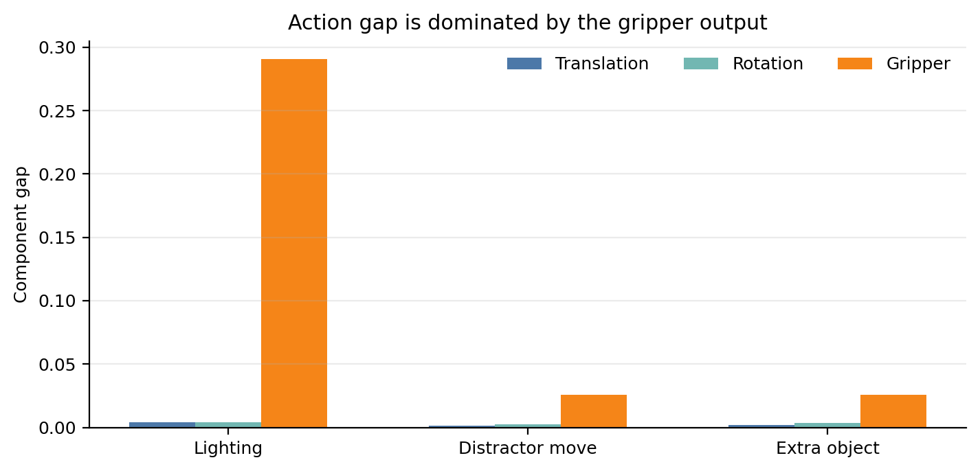
그림 2 실환경 비교의 action component gap
조명 변화 조건의 action L2는 0.291046이고 gripper gap은 0.290410이다. 반면 translation과 rotation gap은 각각 0.004264와 0.004268이다. 따라서 이 결과를 큰 Cartesian motion 변화로 해석하면 안 된다. 측정된 차이는 거의 전부 gripper output disagreement에서 나온다.

비표적 큐브 이동은 분포를 바꾸지만 action 영향은 작음
real8과 real9 사이에서 파랑 및 노랑 큐브의 위치가 바뀌었다. Observation L1은 0.016755, hidden cosine distance는 0.099563으로 변화가 측정되었지만 action L2는 0.027105, gripper gap은 0.025872였다. 관측 및 표현 변화가 존재해도 정책이 민감하게 사용하는 방향과 충분히 겹치지 않으면 action 영향은 작을 수 있다.

추가 물체는 hidden gap을 늘렸지만 action gap은 거의 같음
real9와 real10 비교의 Observation L1은 0.026796이고 hidden cosine distance는 0.145395로, 비표적 큐브 이동 조건보다 컸다. 그러나 action L2는 0.027705로 비표적 큐브 이동의 0.027105와 거의 같았다. 분포 거리나 전체 hidden distance가 더 크다는 이유만으로 최종 정책 영향이 더 크다고 판단할 수 없다는 사례다.

고정 Sim 기준 비교
다음 비교는 sim episode 000004를 모든 실환경 조건에 대해 동일한 기준으로 사용한다. 각 실환경 변화와 정확히 대응하는 sim을 새로 생성한 실험이 아니므로, sim real mismatch가 어떻게 줄거나 늘었는지에 대한 참고 분석으로만 사용해야 한다.
비교 | 실환경 조건 | Obs L1 | Hidden cos | Phase6 sens | Grip sens | Action L2 | Grip gap
sim4 vs real4 | 기준 real4 | 0.261196 | 0.225261 | 58.573 | 29.559 | 0.334297 | 0.333699
sim4 vs real8 | 조명 변경 real8 | 0.244911 | 0.232378 | 39.413 | 10.785 | 0.056566 | 0.054921
sim4 vs real9 | 큐브 이동 real9 | 0.242501 | 0.237687 | 40.273 | 10.255 | 0.050926 | 0.047851
sim4 vs real10 | 추가 물체 real10 | 0.261253 | 0.257501 | 46.423 | 7.322 | 0.035899 | 0.030737

고정 sim 기준에서는 sim4 vs real4의 action L2가 0.334297로 가장 컸다. 그러나 sim4 vs real8, real9, real10의 action L2는 각각 0.056566, 0.050926, 0.035899였다. 이 순서를 조명 변화가 sim real gap을 개선했다는 인과적 결과로 해석할 수는 없다. sim이 각 실환경 조건에 맞추어 재생성되지 않았고, sequential real 조건 자체에도 여러 누적 차이가 있기 때문이다.

현재 근거로 지지되는 주장

지지되는 주장
- 테스트한 Phase 8 실환경 변화 중 조명 변화가 가장 강한 policy-relevant perturbation이다.
- Phase 8의 최종 action disagreement는 gripper component가 지배한다.
- 비표적 큐브 이동과 추가 물체는 관측 및 내부 표현을 바꾸지만 조명 변화보다 action 영향이 훨씬 작다.
- Observation gap만으로 action gap의 크기를 설명하기 어렵고, policy-sensitive 및 gripper-sensitive projection이 더 직접적인 진단 정보를 제공한다.

아직 지지되지 않는 주장
- 조명 변화가 실제 로봇의 task failure를 일으킨다는 주장
- 추가 물체는 일반적으로 안전하거나 무해하다는 주장
- 오프라인 policy-output disagreement가 closed-loop 성공률을 예측한다는 주장
- 결과가 새로운 layout, 다른 camera, 다른 task, 다른 checkpoint에 일반화된다는 주장

한계
1. 본 분석은 offline policy-output analysis이며 closed-loop robot performance 평가가 아니다.
2. Gripper gap과 action gap은 서로 다른 관측에서 나온 두 policy output의 차이이며 ground-truth action error가 아니다.
3. 비교당 frame은 45개이고 trajectory family는 하나이므로 표본 범위가 작다.
4. 실환경 변화가 완전 요인 실험이 아니라 순차적으로 누적되었다. real4에서 real8은 조명, real8에서 real9는 비표적 큐브 위치, real9에서 real10은 추가 물체가 바뀌었다.
5. Sim image는 episode 4에 고정되었으며 각 실환경 변화에 정확히 대응하도록 재생성되지 않았다.
6. real9 vs real10의 planned EEF translation difference는 7.999 mm로 다른 실환경 비교보다 크다. 작은 action 변화는 frame correspondence 차이의 영향을 받을 수 있다.
7. Phase 6 low-rank sensitive basis는 Phase 8 데이터가 아니라 이전 5-episode P0 Real-Sim setting에서 학습되었다.
8. Gripper-specific direction은 local first-order gradient로 계산되었으며 causal intervention 결과가 아니다.
9. 결과는 oftplus_h5_vision checkpoint step 28560에만 적용되며 ROS proprio-policy 결과가 아니다.

